***Redux.***

У нас есть state и View (наши компоненты). Также мы вынесем логику по изменению нашего стейта и назовем его reducer L. Он будет знать как обновлять стейт при абсолютно любом действии. Теперь нам остается передавать только запросы к нему из каждого компонента. Делаем это при помощи Actions. Компонент Store объединяет Reducer и State.

Те сначала создает action, который знает ЧТО нужно обновить в стейте. Далее он попадает в Reducer, который знает КАК его обновить и он уже обновляет стейт.

Передача из Actions в Reducer называет dispatch.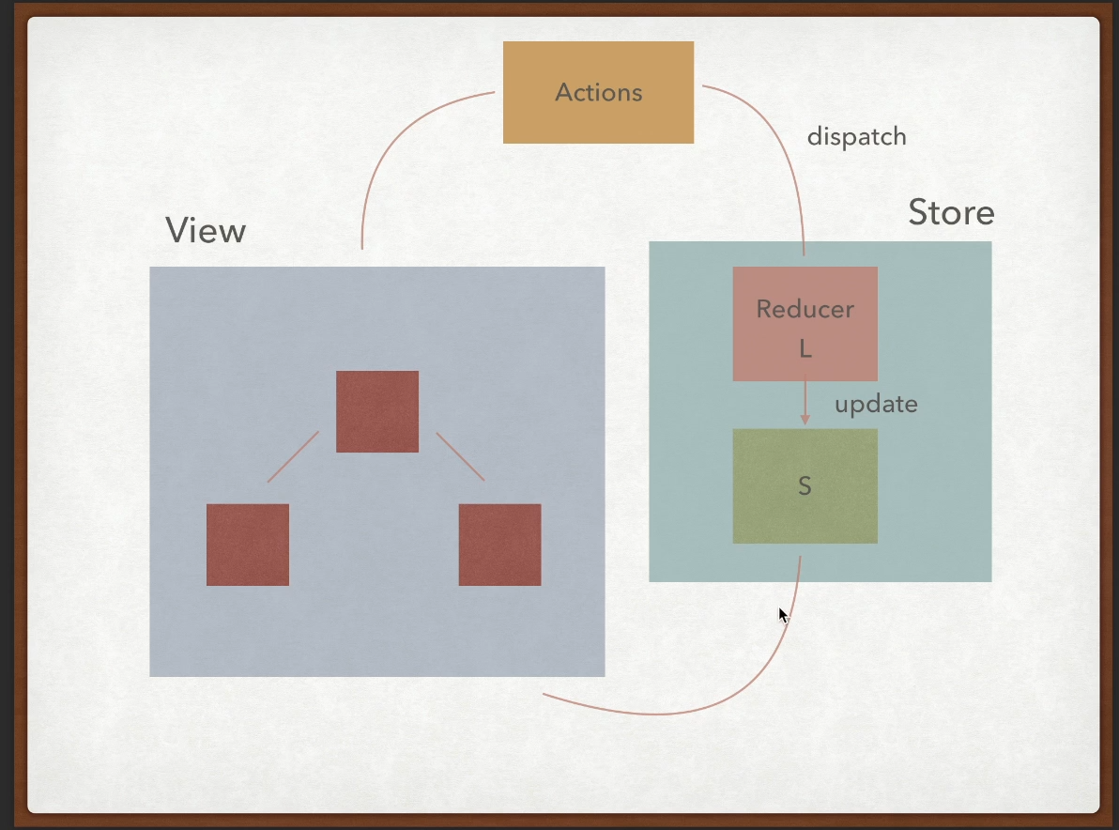

<https://redux.js.org/assets/images/ReduxDataFlowDiagram-49fa8c3968371d9ef6f2a1486bd40a26.gif>

***Чистые функции***

Она должна соблюдать два условия:

1. Она должна возвращать одинаковый результат, когда в нее приходит одинаковые данные
2. Она не вызывает внутри себя побочных эффектов.

Пример:

const rndSum = (a) => Math.random + a;

console.log(rndSum(5));

console.log(rndSum(5));

console.log(rndSum(5));

Это не чистая функция

2 нельзя например использовать запросы на сервер, лог, работа с дом деревом, изменение файлов, изменение входных данных !

Оптимизация через actionCreators и bindActionCreator

Просто создадим функцию bindActionCreator, чтобы понимать как она работает. Она принимает в себя creator и dispatch. А дальше эта функция должна возвращать функцию. И в ней dispatch(creator), который вызывает, поскольку creator это action креэйторы, которые вызываются в actions.js должны вернуть объект с каким-то типом. И если у нас возвращает функция, то мы должны добавить агрументы через рест оператор …args.

Встроенная в redux такая же функция позволяет забиндить сразу несколько функций в виде объекта. Те на выходе у нас будет объект ключами которого будут все те же функции.

 Соединяем React и Redux при помощи connect

Connect используется чтобы связать стор с каким то компонентом.

Connect это компонент высшего порядка, те это такие функции, которые оборачивают какой-то компонент и возвращают этот компонент с измененными параметрами (добавление пропсов, функционала итд).

function connect(mapStateToProps?, mapDispatchToProps?, mergeProps?, options?)

Принимает в себя несколько функций:

1. mapStateToProps – она вытаскивает определённые пропсы из стейта и передавать их в пропсы нашего компонента. Принимает в себя state (по факту наш initialState). Возвращает то, что нам нужно (в нашем случае counter:state.value)
2. Для того, чтобы передать сами функции (inc, dec) используется mapDispatchProps. Возвращает что нам нужно:

const mapDispatchToProps = (dispatch) => {

  const { inc, dec } = bindActionCreators(actions, dispatch)

  return {

    inc,

    dec: () => {

      const value = 2

      dec(value)

    },

  }

}

Функция reducer должна быть чистой, однако мы вручную создали функции, которые называются action creator’ами, на которые это ограничение не распространяется. Те все запросы на сервер, случайные числа мы можем поместить в эту функцию.

Важная особенность функции connector. Если вторым аргументом передать не функцию, а объект, то она обертнет все наши action creator’ы, которые приходят в качестве объекта уже в функцию dispatch и сделает это автоматически и можно сделать вот так:

export default connect(mapStateToProps, actions)(Counter)

Соединяем React и Redux при помощи хуков

  const { counter } = useSelector((state) => state)

  const dispatch = useDispatch()

***Отличие***

1. Хук useSelector может вернуть все что угодно, а не только объект, который потом идет на пропс. В колбек функции мы можем делать все что угодно (но она должна быть чистой и синхронной).
2. В useSelector нет возможности передать собственные пропы для отслеживания.
3. Когда вызывается dispatch в useSelector, в таком случае хук ссылочно проверяет что если знач не изменилось, то и компонент не будет ререндериться.
4. Разница в механизме сравнения, когда мы хотим получить комбинированный объект из стора

**Типа state => {**

**return {**

**counter: state.counter**

**}**

**}**

И в таком случае хук будет сравнивать не по отдельным полям, а по всему объекту (строгое сравнение). Любое изменение стейта будет вызывать перерендеринг (тк всегда новый объект), это так сказать проблема оптимизации при использовании хуков.

***Решение проблемы оптимизации***

1. Использовать несколько раз useSelector, для того чтобы получать разные значения:

**Const a = useSelector(state => state.a)** и так ля каждой пер.

1. Использовать стороннюю библиотеку.
2. Добавить функцию shallowEqual, которая внутри реакт-редакс, и поместить вторым аргументом в useSelector.

Мы будем использовать 2.

***Углубление в useDispatch***

Если мы собираемся передавать действие ниже по иерархии, то всегда нужно использовать useCallback.

***Зомби дети <протухшие пропы>***

Может редко возникать при использовании хуков.

<https://vadim-budarin.medium.com/react-%D0%BF%D0%BE%D0%BD%D1%8F%D1%82%D0%BD%D0%BE-%D0%BE-zombie-children-and-stale-props-d31247ea08>

***Redux devtools***

Добавить window.__REDUX_DEVTOOLS_EXTENSION__ && window.__REDUX_DEVTOOLS_EXTENSION__()

в createStore.

Правило названия action

И так на данном моменте у нас есть crud приложение на реакт.

Все типы действий в верхнем регистре. Каждое послед слово через _. Кроме этого если функционал подразумевает запрос на сервер с изменением каких-то состояний, то обычно прописывается три разных состояния:

1. _FETCHING
2. _FETCHED
3. _FETCHING_ERROR

Задание:

1. Удалить по кнопке элемент из списка. Для этого я сначала добавил action метод и передал туда АЙДИ того элемента, который хотим удалить !!! Далее в reducer я добавил case в котором по классике, точно также я бы сделал в обычном реакте, просто сейчас мы все эти методы выносим в reducer. Опять же просто формируем массив, в который добавляем все элементы кроме удаленного, те применяем фильтр по айди. Теперь в самом компоненте мы сознаем функцию обратного вызова, чтобы передать в компонент ниже по иерархии (list -> item).
2. Добавление персонажа. Для этого сначала добавим action и потом reducer. Далее нам нужно собрать данные с формы, для этого не нужно использовать redux, а достаточно локального стейта. Создаем поля для формы или подключаем формик. Создаем управляемые инпуты. Далее вешаем обработчик на форму и создаем функц отправки, где создаем новый объект и отправляем данные на сервер и также вызываем dispatch heroCreated, те сохраняем в redux в сторе.
3. Загрузка фильтров с сервера. Ну то есть в файле HeroesFilter мы также посылаем запрос на сервер и потом изменяем через dispatch состояние в сторе фильтров.
4. Фильтрация. В редьюсере мы записываем не только поле выбранного фильтра, но и СРАЗУ же фильтруем наш массив. Фильтрация должна происходить когда мы добавляем/удаляем/выбираем фильтр героев и еще когда только получаем их.
5. Класс active